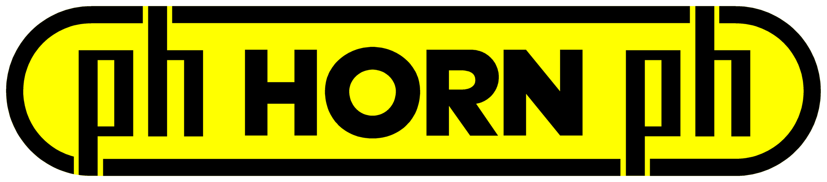

INFORMATION PRESSE

HORN, les nouveautés du système S100
. Tronçonnage via l’axe Y
. Processus de plongée performant avec des valeurs de coupe élevées et des temps d’usinage réduits

Lieusaint, le 7 février 2020. HORN France propose, pour le système de tronçonnage S100, de nouvelles variantes de porte-outils sur centres de fraisage-tournage avec le mouvement d’avance via l’axe Y. Le procédé permet un processus de plongée performant avec des valeurs de coupe élevées et donc des temps d’usinage plus courts. En outre, il est possible de tronçonner de grands diamètres à l’aide d’un porte-outil compact et de tronçonner avec des largeurs de plongée plus étroites.
Des forces de levier importantes sont créées, surtout lors du tronçonnage de pièces avec des diamètres plus grands. Souvent, les rapports de place dans la machine ne permettent pas d’utiliser des outils avec une grande section transversale. Avec la nouvelle disposition de la plaquette dans le porte-outil, les forces de coupe sont déviées dans la section transversale principale du porte-outil de plongée. On obtient ainsi, avec les mêmes sections transversales de porte-outils, une rigidité plus élevée de tout le système. Cela permet des avances plus élevées avec la même largeur de plongée. Le flux de force dans la direction longitudinale de l’outil permet des porte-outils plus étroits sans nuire à la rigidité du système. Sur les générations « modernes » des centres de fraisage et de tournage, l’usinage en plongée avec les nouveaux outils de plongée entraîne une introduction de la force de coupe en direction de la broche et ainsi une meilleure rigidité de tout le système.
HORN propose, pour le procédé de tronçonnage, deux variantes de porte-outil. Une cassette avec les largeurs de coupe 3 mm et 4 mm pour le système modulaire 842 et 845. Avec en plus une lame de plongée renforcée, également avec les largeurs 3 mm et 4 mm. Les deux variantes sont équipées d’arrosage interne à travers le doigt de serrage et le support. Le système S100 offre, en plus, la possibilité du refroidissement directement à travers la plaquette de coupe. La profondeur de plongée maximale (Tmax) est de 60mm. Le système utilise la plaquette de coupe éprouvée du S100, disponible en différents substrats et géométries.
FIN
Visuel (mention HORN)

A propos de HORN :
Depuis 1969, le groupe allemand Paul HORN GmbH, reconnu grand spécialiste des gorges, conçoit et fabrique des outils de précision pour le tournage et le fraisage de gorges. Le siège du groupe est situé à Tübingen, près de Stuttgart. Familial, indépendant et implanté au niveau international dans plus de 70 pays, l’effectif du groupe HORN est de 1350 personnes. Sa clientèle évolue dans le secteur automobile, l’aéronautique et spatial, le médical, la joaillerie, les équipements industriels ainsi que les composants hydrauliques et pneumatiques. Le groupe investit dans ses propres process pour livrer des produits de grande qualité et dans la recherche pour élargir la gamme et améliorer l’offre vers toujours plus de précision et de modularité. Basée à Lieusaint (77) et en Haute-Savoie (74 Scionzier) pour le décolletage, HORN SAS fut la première filiale créée en 1993. Dirigée par Pascal et Didier Ortega, son effectif est de 47 personnes. HORN SAS accompagne ses clients depuis les préconisations jusqu’à la mise en place, en passant par la formation.
http://www.horn.fr

Pour plus d’informations, veuillez contacter :
Véronique Albet
Agence Comcordance
veronique.albet@comcordance.fr
Tel 03 85 21 33 96 - Mob 06 48 71 35 46

